少洗澡=制裁俄罗斯？

原创 有里儿有面 [有理儿有面](javascript:void(0);)

**有理儿有面**

微信号 youli-youmian

功能介绍 你说是不是

2022-04-21[原文](https://mp.weixin.qq.com/s?__biz=Mzg3MjEyMTYyNg==&mid=2247557648&idx=1&sn=46eb334c04ad290a98b342e5daa16e15&chksm=cef7b665f9803f73960ad66b8e267b2ed3a2feabfc7fc76e99661166240fe7e62d3627c73edb&scene=27#wechat_redirect&cpage=3) 发表于

收录于合集





**全文共2521字，图9张，视频1段，预计阅读时间为7分钟。**

**文章首发于“有理儿有面”（youli-youmian），欢迎大家在朋友圈和微信群转发。**

**公众号及其他平台转载请在后台留言。**



▼

如果一个欧洲人问“我能为制裁俄罗斯做些什么”，那么欧盟领导人一定会这样回复他：

“少吃肉，少洗澡，多穿衣，多砍树”。

这可不是有理哥自己编的，而是多位欧洲官员亲口说的。

4月1日，在欧洲的一档政治辩论节目中，欧盟委员会执行副主席玛格丽特·维斯塔格就欧盟正在面临的天然气危机给出了两条建议，第一条就是少洗澡。

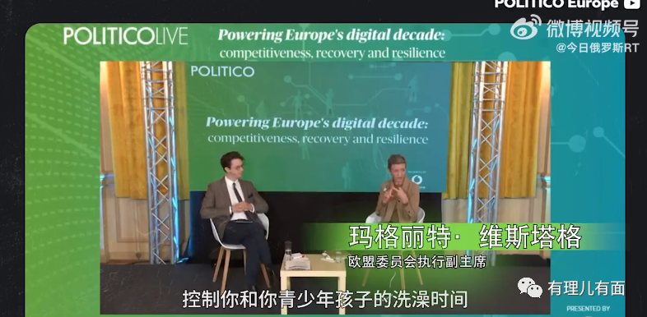

她说，你可以控制你和你孩子的洗澡时间，当你把水龙头关上的时候，你还可以大喊一句“接招吧，普京”。

这中二感十足的语气，真是令人忍俊不禁。

其实，自普京宣布对乌克兰采取特别军事行动后，整片欧洲大陆就陷入了十分严重的能源危机。如何应对，已成了绝大多数欧洲国家的燃眉之急，为此提出的种种“小妙招”更是层出不穷，而其中的“佼佼者”非德国莫属。

3月28日，德国巴登－符腾堡州的农业部长彼得豪客公开表示，德国人冬天可以在室内通过穿毛衣保暖，而不是依靠天然气供暖，此举可以帮助德国摆脱对俄罗斯能源的依赖。

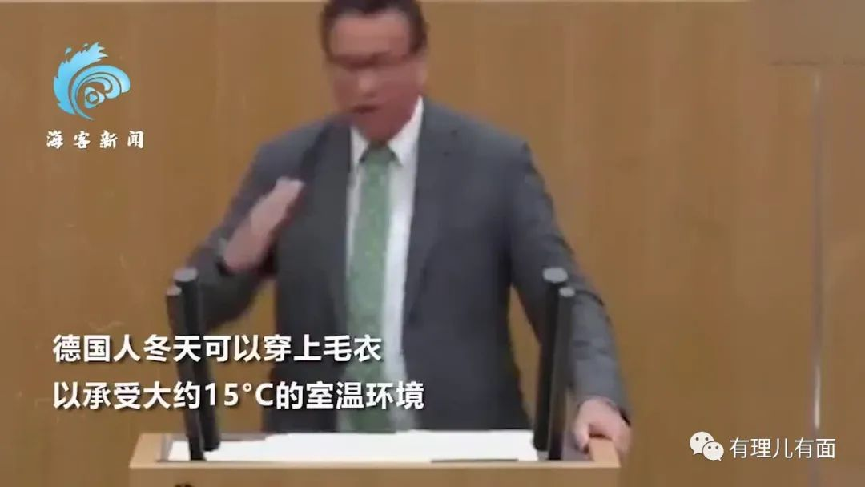

毕竟他坚持主张德国应全面停止从俄罗斯进口天然气和石油，并声称为了完成制裁俄罗斯的“大业”，德国人挨一点冻是值得的，没有人会因挨冻而死去。

而就在一周前，德国农业部长厄兹德米尔通过电视讲话，呼吁德国人通过少吃肉来对抗俄罗斯，他认为只要德国人少吃肉，就可以防止俄罗斯将食品供应作为“武器”伤害到德国。

这脑回路，不得不说真是“棒棒哒”。

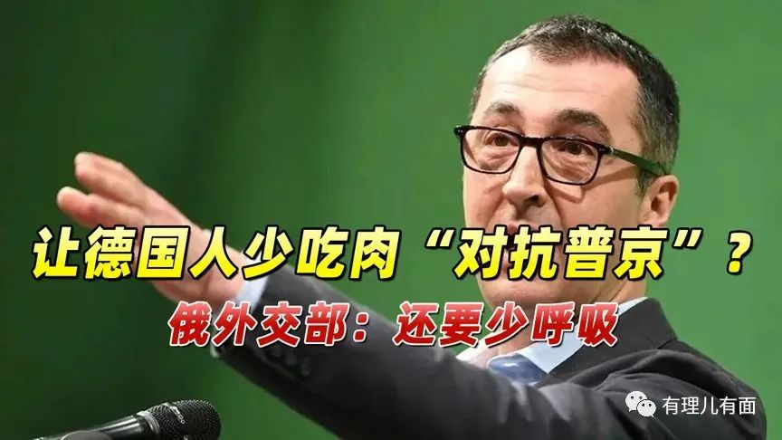

虽然俄罗斯大肉肠远近闻名，味道着实不错，但欧洲之所以要面对粮食危机，主要是因为有着“欧洲粮仓”之称的乌克兰正陷入战火，严重影响到了该国的粮食生产。

加上作为全球最大小麦出口国的俄罗斯将德国列入“对俄不友好国家”，禁止向德出口粮食，德国当下最应该担心的粮食问题应该是小麦该如何获取吧。

让德国人少吃肉，真的能缓解德国的粮食问题并给到俄罗斯一记实质性的打击吗？怕不是身为素食主义者的厄兹德米尔在夹带私货吧。

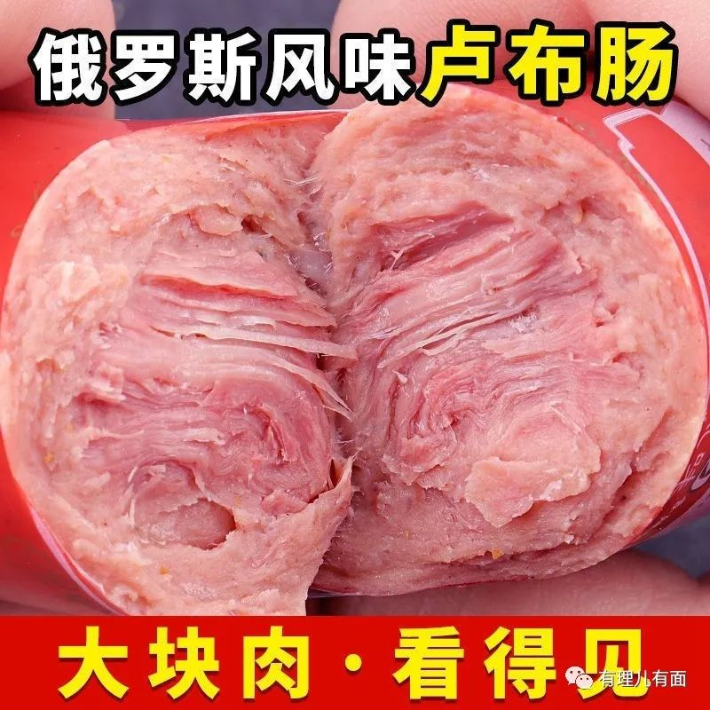

除了多穿衣、少吃肉，德国还在天然气短缺困境的挣扎中进化成砍柴界的“天花板”，让德国原本已经步入夕阳的伐木业重获新生。

其实德国至今还没宣布全面禁止进口俄罗斯天然气，但耐不住其他“榜样”国家的引导和民众对不断增长的天然气价格的恐慌。

作为最早一批宣布禁止俄罗斯天然气的国家之一，波兰政府率先鼓励民众上山砍柴，很快这一做法便席卷欧洲。

德国是二战的战败国，老一辈德国人经历过能源短缺的艰苦日子，骨子里就对囤积木柴执念颇深，如今能源危机再起，德国老爷爷、老奶奶吃力收集、搬运木柴的画面，又成了一道新的“风景线”。

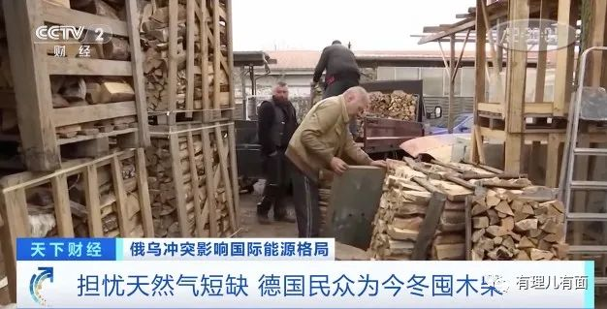

但是在德国，这个木柴不是随便捡的，树也不是给民众随便砍的，德国人细致入微的工匠精神在砍柴这件事上被发挥得淋漓尽致。

据了解，德国政府对木柴的品种、数量、质量、尺寸都进行了严格的要求，比如伐木工厂可对外出售木柴的长短就被分为25厘米、33厘米、50厘米等好几种规格。如果普通人想要砍柴，首先要向当地政府申请资格，然后交税，最后还得符合上述严苛规范，才能得到自己想要的柴火。

那可能有人要问了，我不砍树，我就到树林里捡点枯枝烂叶回来烧烧呢？哎，被你问到了，德国政府对捡柴也是有规定的。你一样得向当地政府申请证书，然后交钱，5-30欧元不等，而且要在政府指定的森林区域内推着家用的小推车去转转。

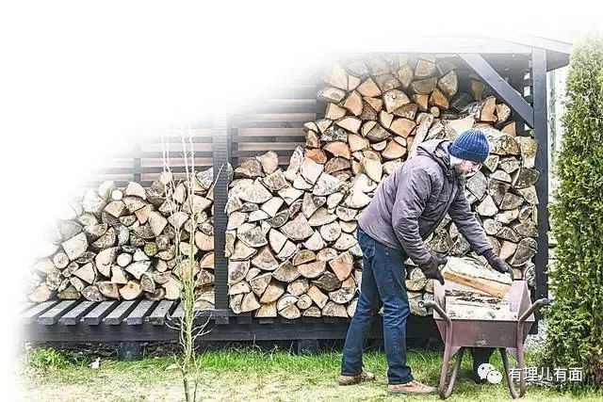

所以对于普通人来说，最好的方式就是直接去伐木工厂买成品，不过随着民众对木柴需求量的猛增，这木材的价格也是水涨船高，在一个多月的时间里，从原先每立方米售价不足50欧元，攀升到每立方米100欧元，而且看着还有继续飙升的趋势。

有需求就有利益，有利益就有人愿意铤而走险。当木柴成为紧俏的畅销品之后，偷盗木材的案例也时有发生。

据德国《图片报》4月5日报道，在巴伐利亚州，木材盗窃案件数量正在上升。为预防盗窃，慕尼黑林业局的林业员正通过在木材中嵌入GPS追踪器的方法检测木材的去向。

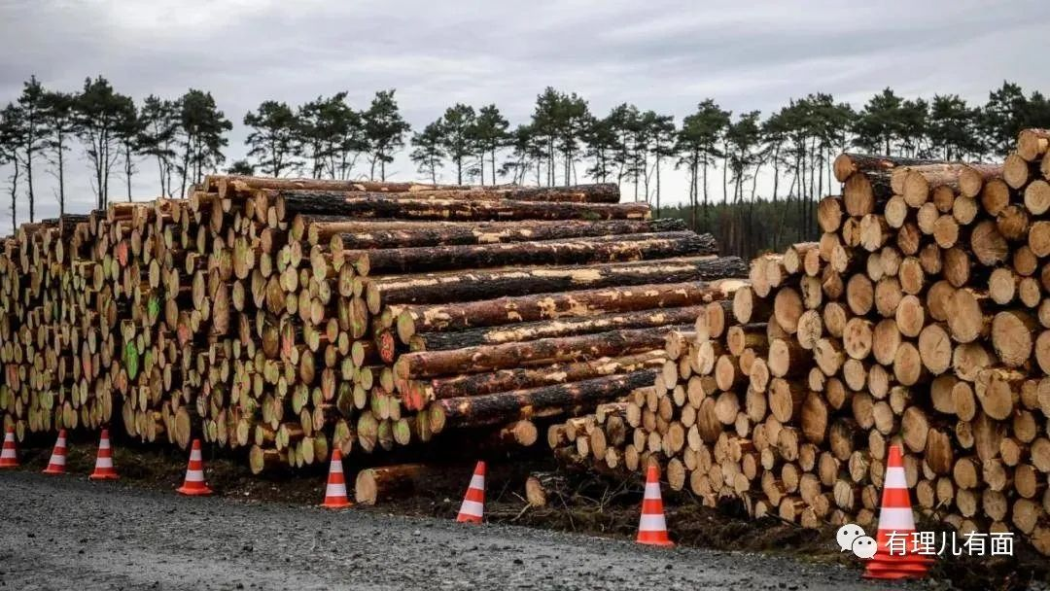

没想到啊，这年头德国木材都如此“精贵”。

不仅如此，在德国偷盗木材还将面临巨额罚款，甚至被判入狱，真是一个高风险的“买卖”。

不过，德国人窘迫的现实生存困难并没有阻碍到德国官员继续发散思维、脑洞大开。

近日，德国副总理兼经济部长哈贝克又出来呼吁了，他希望德国人洗澡的时候不要全身冲水， 重点洗臀部、腋窝、脚和腹股沟四个部位即可。这样不仅可以使俄罗斯政府的日子变得艰难，还能改善德国人的皮肤微生物群。

请原谅有理哥写到这里的时候不厚道地笑了，我一般不笑，除非忍不住。

就单看德国副总理的这个提议，我并没有感觉到这会让俄罗斯政府的日子变得更加艰难，反而觉得德国人的日子确实不好过啊。

先是为所谓的“自由”受冻，再为所谓的“制裁”挨饿，现在又到了为所谓的“民主世界的胜利”而发臭，德国作为一个欧洲老牌帝国、经济强国到底要怎样“祸害”自己民众才足以彰显出自己的“政治正确”？

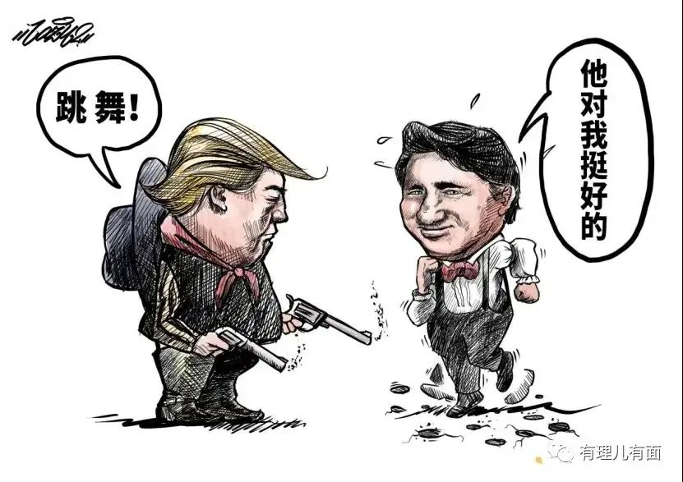

当然，除了上述这些看似滑稽可笑的“小妙招”之外，德国也有十分正常合理的应对之法，只不过就是还存在一点小小的问题，那就是时间问题。

上周，德国驻华大使馆发文称，德国政府已经批准了哈贝克所提出的“复活节一揽子计划”，其中包括一个庞大的风能和太阳能扩展项目，按照计划，在经过连续大规模配套基础设施建设后，预计到2030年，德国将有80%的电力来自可再生能源，到2035年将达到100%，这样就可以完美解决德国对俄罗斯能源极度依赖的问题了。

可是别忘了，现在才2022年，美国正虎视眈眈地盯着德国会不会跟着他一起制裁俄罗斯能源呢。就算等德国顺利地完成了所有配套基础设施建设，那也是10来年之后的事了，德国民众等的起吗？德国怕不是信了泽连斯基“要与俄罗斯战斗10年”的鬼话吧。

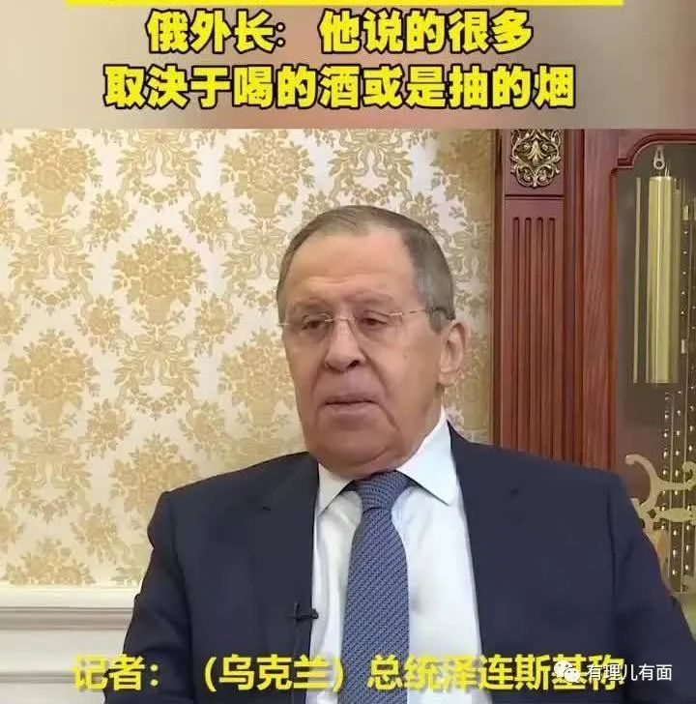

欧洲之所以对俄罗斯能源如此依赖，其根本原因就是欧洲自身能源产出过低，完全满足不了现代化生产需求和居民生活需要。

作为一个个能源极度缺乏的国家，非要拿“不买能源”来威胁和制裁一个能源非常丰富的大国，欧洲这种制裁变自裁的操作真是离了个大谱。

难道，讨好美国、站队美国真的比本国民众的正常生活更重要吗？！

**图片源自网络**





**关注公众号：**

**有理儿有面**

**理   性｜   揭   秘｜   探   讨**







有里儿有面

**微信扫一扫赞赏作者** **赞赏**

已喜欢，对作者说句悄悄话

取消

**发送给作者**

**发送**

最多40字，当前共字

 人赞赏

上一页 1/3 下一页

长按二维码向我转账

受苹果公司新规定影响，微信 iOS 版的赞赏功能被关闭，可通过二维码转账支持公众号。

### 精选留言

用户设置不下载评论